Министерство науки и высшего образования Российской Федерации
Федеральное государственное бюджетное образовательное учреждение высшего образования
«Российский экономический университет им. Г.В. Плеханова»

ПРАКТИЧЕСКАЯ РАБОТА № 2
Создание программы «Калькулятор» в Visual Studio

Сопроводительная записка

Специальность 09.02.07 «Информационные системы и программирование»

Руководитель
________ / Д.Б. Берестов /

Исполнитель
________ / В.С. Голиков /
Группа ИПо-22

Пермь, 2026

ВВЕДЕНИЕ
Цель работы: разработать приложение-калькулятор с графическим интерфейсом на технологии WPF, реализовав логику вычислений в отдельной библиотеке классов, и проверить её корректность с помощью модульных тестов.
Для достижения цели необходимо решить следующие задачи:
- создать библиотеку классов Calculator, содержащую арифметические операции;
- создать WPF-приложение Golikov с графическим интерфейсом калькулятора;
- подключить библиотеку к приложению и связать кнопки интерфейса с её методами;
- создать проект модульных тестов CalcTest и покрыть тестами все методы библиотеки;
- запустить тесты и убедиться в правильности вычислений.
Разделение программы на библиотеку и приложение позволяет отделить логику вычислений от пользовательского интерфейса. Такую библиотеку можно тестировать отдельно от окна программы и при необходимости использовать в других проектах, например в консольном или веб-приложении.
Средства разработки: среда Microsoft Visual Studio, язык C#, платформа .NET Framework 4.7.2, технология WPF (Windows Presentation Foundation) для интерфейса и фреймворк MSTest для модульного тестирования.
Итоговое решение Golikov состоит из трёх проектов, назначение которых приведено в таблице 1.
Таблица 1 – Состав решения Golikov
Проект | Тип проекта | Назначение
Calculator | Библиотека классов (.NET Framework) | Содержит класс Class1 с методами сложения, вычитания, умножения, деления и возведения в степень
Golikov | Приложение WPF (.NET Framework) | Графический интерфейс калькулятора: поле ввода и кнопки, вызывающие методы библиотеки
CalcTest | Проект модульного теста (.NET Framework) | Набор из 31 модульного теста MSTest для проверки методов библиотеки Calculator

1 Создание проектов
Работа начинается с создания двух проектов в Visual Studio. Сначала создаётся библиотека классов Calculator: в окне «Настроить новый проект» выбирается шаблон «Библиотека классов (.NET Framework)», указывается имя проекта и платформа .NET Framework 4.7.2 (рисунок 1).
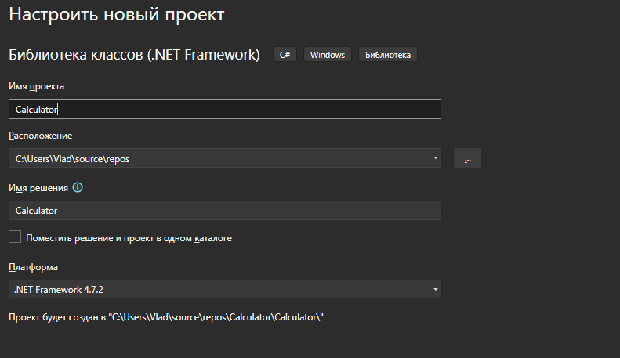
Рисунок 1 – Создание проекта библиотеки классов Calculator
Затем создаётся проект графического приложения. Используется шаблон «Приложение WPF (.NET Framework)», проекту даётся имя по фамилии исполнителя — Golikov. Платформа выбирается та же, что и у библиотеки, иначе приложение не сможет на неё сослаться (рисунок 2).
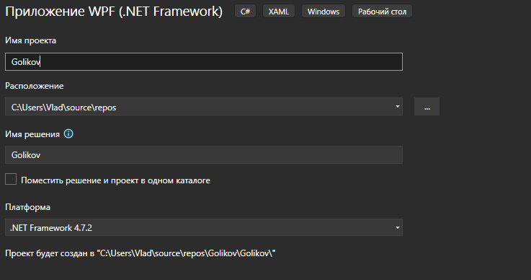
Рисунок 2 – Создание проекта WPF-приложения Golikov

2 Добавление библиотеки в решение
Чтобы приложение могло использовать библиотеку, её проект нужно добавить в решение Golikov. Для этого в обозревателе решений вызывается контекстное меню решения и выбирается пункт «Добавить» → «Существующий проект…» (рисунок 3).
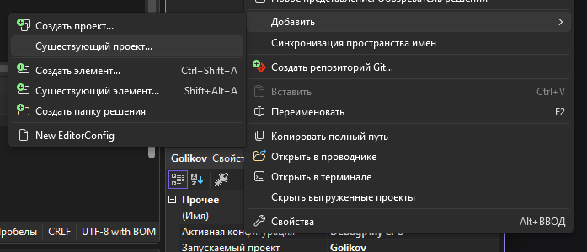
Рисунок 3 – Контекстное меню решения: добавление существующего проекта
В открывшемся окне выбирается папка Calculator и файл проекта Calculator.csproj (рисунок 4).
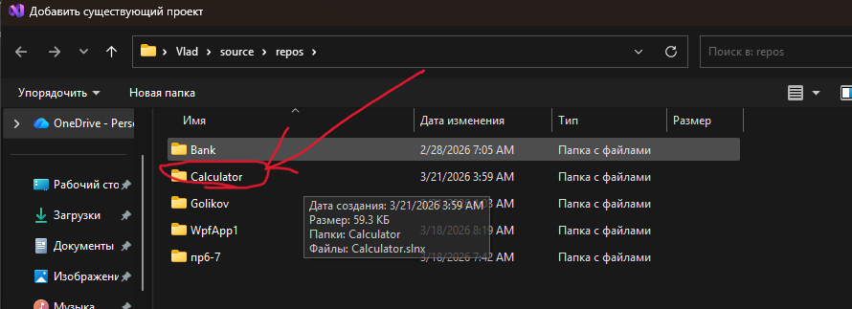
Рисунок 4 – Выбор проекта библиотеки Calculator
После добавления в обозревателе решений отображаются два проекта: библиотека Calculator с файлом Class1.cs и приложение Golikov с файлами App.xaml и MainWindow.xaml (рисунок 5).
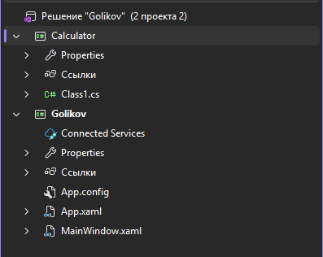
Рисунок 5 – Решение Golikov, содержащее два проекта

3 Реализация библиотеки Calculator
Вся логика вычислений находится в классе Class1 библиотеки Calculator. Класс объявлен как public, чтобы он был доступен из других проектов. Методы класса и их назначение приведены в таблице 2.
Таблица 2 – Методы класса Class1
Метод | Описание
Add(double a, double b) | Возвращает сумму a + b
Subtract(double a, double b) | Возвращает разность a − b
Multiply(double a, double b) | Возвращает произведение a · b
Divide(double a, double b) | Возвращает частное a / b; при b = 0 выбрасывает исключение DivideByZeroException
Power(double a, double b) | Возводит a в степень b с помощью Math.Pow; выбрасывает ArgumentException для отрицательного основания с дробной степенью и для выражения 0⁰

Особое внимание уделено исключительным ситуациям. Стандартное деление чисел типа double на ноль в C# не вызывает ошибку, а возвращает бесконечность, поэтому в методе Divide делитель проверяется явно и при нуле выбрасывается исключение с понятным сообщением. В методе Power отрицательное основание с дробным показателем даёт комплексный результат, который тип double не может хранить, поэтому такая комбинация запрещена. Выражение 0⁰ не определено математически и также обрабатывается отдельно.
Исходный код класса приведён в листинге 1, вид кода в редакторе Visual Studio — на рисунке 6.
Листинг 1 – Исходный код класса Class1 (файл Class1.cs)
using System;

namespace Calculator
{
public class Class1
{
/// <summary>
/// Сложение двух чисел
/// </summary>
public double Add(double a, double b)
{
return a + b;
}

/// <summary>
/// Вычитание двух чисел
/// </summary>
public double Subtract(double a, double b)
{
return a - b;
}

/// <summary>
/// Умножение двух чисел
/// </summary>
public double Multiply(double a, double b)
{
return a * b;
}

/// <summary>
/// Деление двух чисел
/// </summary>
public double Divide(double a, double b)
{
if (b == 0)
{
throw new DivideByZeroException("Ошибка: деление на ноль невозможно!");
}
return a / b;
}

/// <summary>
/// Возведение в степень
/// </summary>
public double Power(double a, double b)
{
// Проверка на отрицательное основание и дробную степень
if (a < 0 && Math.Abs(b % 1) > double.Epsilon)
{
throw new ArgumentException("Ошибка: отрицательное основание и дробная степень не поддерживаются!");
}

// Проверка на ноль в нулевой степени
if (a == 0 && b == 0)
{
throw new ArgumentException("Ошибка: ноль в нулевой степени не определено!");
}

return Math.Pow(a, b);
}
}
}

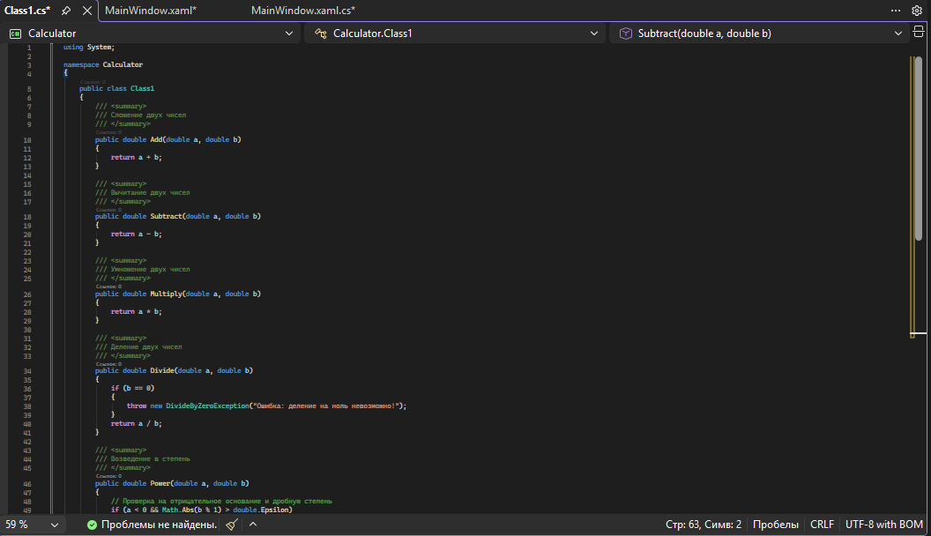
Рисунок 6 – Код класса Class1 в редакторе Visual Studio

4 Разработка интерфейса калькулятора
Интерфейс главного окна описан на языке разметки XAML в файле MainWindow.xaml. Окно имеет фиксированный размер 400 × 550 пикселей и открывается в центре экрана. Разметка построена на элементе Grid из двух строк: в верхней находится текстовое поле InputBox, в нижней — сетка кнопок из пяти строк и четырёх столбцов (рисунок 7).
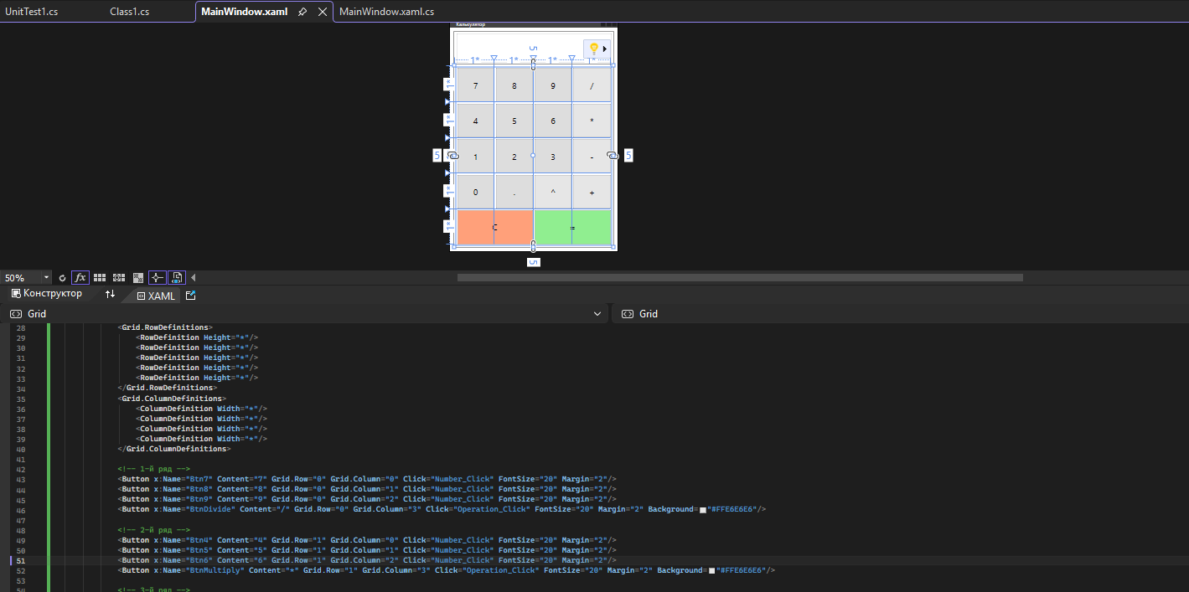
Рисунок 7 – Разметка главного окна в конструкторе XAML
Окно содержит следующие элементы:
- поле InputBox для ввода чисел и вывода результата; оно доступно только для чтения, текст выровнен по правому краю;
- цифровые кнопки 0–9 и кнопку десятичной точки;
- кнопки операций «+», «-», «*», «/» и «^», выделенные серым цветом;
- кнопку очистки «C» (оранжевая) и кнопку вычисления результата «=» (зелёная).
Каждой кнопке в атрибуте Click назначен обработчик события: цифрам — Number_Click, операциям — Operation_Click, точке — Dot_Click, кнопкам «C» и «=» — Clear_Click и Equals_Click соответственно.

5 Программный код главного окна
Логика работы интерфейса реализована в файле MainWindow.xaml.cs (рисунок 8). В классе MainWindow создаётся экземпляр класса Class1 из библиотеки Calculator, а состояние калькулятора хранится в четырёх полях: текущее значение, выбранная операция, признак начала нового ввода и признак наличия десятичной точки.
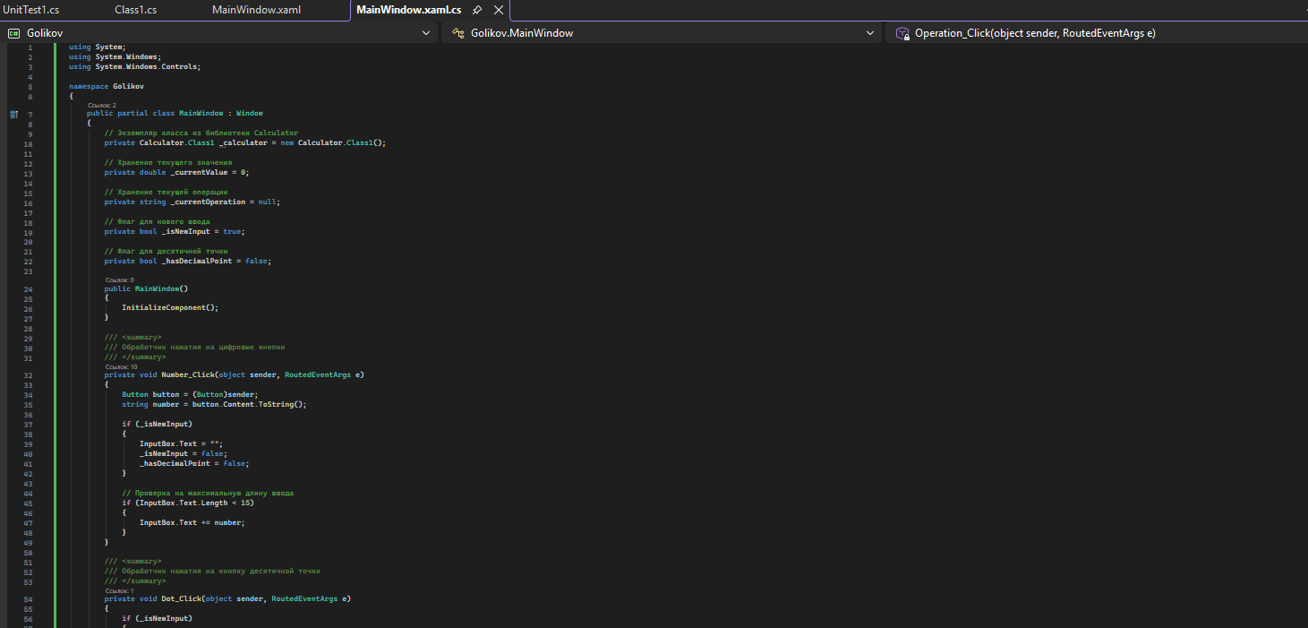
Рисунок 8 – Код файла MainWindow.xaml.cs
Назначение обработчиков событий:
- Number_Click — дописывает цифру в поле ввода; длина числа ограничена 15 символами;
- Dot_Click — добавляет десятичную точку, если её ещё нет в числе;
- Operation_Click — запоминает первое число и выбранную операцию; если операция уже была выбрана, сначала вычисляет промежуточный результат, что позволяет выполнять цепочки вида 2 + 3 * 4;
- Equals_Click — вызывает метод Calculate и выводит результат;
- Clear_Click — сбрасывает поле и все сохранённые значения.
Метод Calculate по символу операции вызывает соответствующий метод библиотеки. Исключения DivideByZeroException и ArgumentException перехватываются, а их сообщение выводится в поле ввода, поэтому при делении на ноль программа не завершается аварийно, а показывает пользователю текст ошибки. Целые результаты выводятся без дробной части.

6 Подключение ссылки на библиотеку
Наличие двух проектов в одном решении ещё не даёт приложению доступ к классам библиотеки. Для этого в проект Golikov добавляется ссылка на проект Calculator: в контекстном меню пункта «Ссылки» выбирается «Добавить ссылку…», и в менеджере ссылок на вкладке «Проекты» отмечается Calculator (рисунок 9).
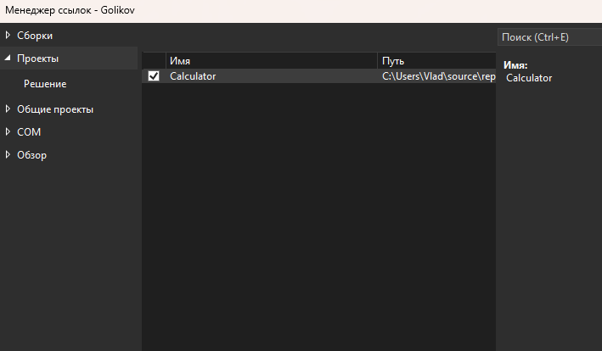
Рисунок 9 – Добавление ссылки на проект Calculator в проект Golikov
После этого в коде приложения становится доступен класс Calculator.Class1, а при сборке решения Visual Studio сначала собирает библиотеку, а затем приложение.

7 Создание проекта модульных тестов
Для проверки библиотеки в решение добавляется третий проект. В меню «Файл» выбирается пункт «Добавить» → «Создать проект…» (рисунки 10 и 11).
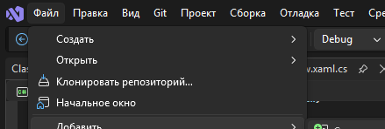
Рисунок 10 – Меню «Файл» среды Visual Studio
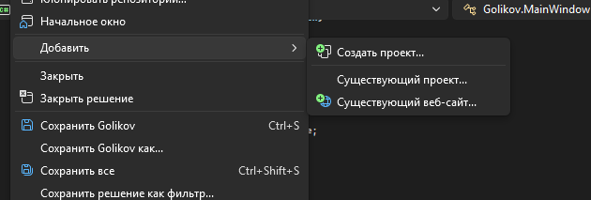
Рисунок 11 – Пункт «Файл» → «Добавить» → «Создать проект…»
В списке шаблонов выбирается «Проект модульного теста (.NET Framework)», проекту даётся имя CalcTest (рисунок 12).
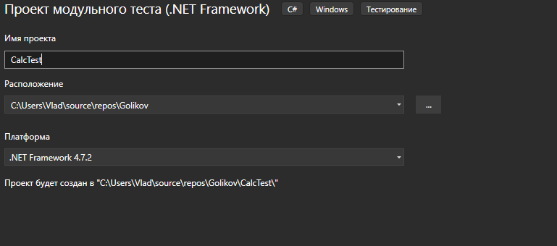
Рисунок 12 – Создание проекта модульного теста CalcTest
Тесты вызывают методы библиотеки напрямую, поэтому в проект CalcTest также добавляется ссылка на проект Calculator (рисунок 13).
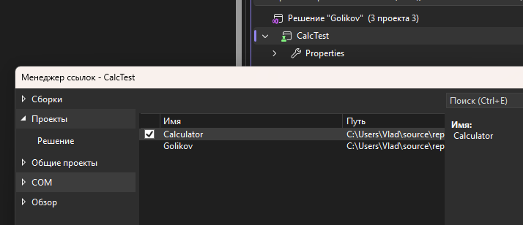
Рисунок 13 – Добавление ссылки на Calculator в проект CalcTest

8 Написание модульных тестов
Тесты находятся в классе CalculatorTests файла UnitTest1.cs (рисунок 14). Класс отмечен атрибутом [TestClass], каждый тест — атрибутом [TestMethod]. Метод Setup с атрибутом [TestInitialize] создаёт новый экземпляр Class1 перед каждым тестом, а метод Cleanup с атрибутом [TestCleanup] освобождает его после теста. Благодаря этому тесты не влияют друг на друга.
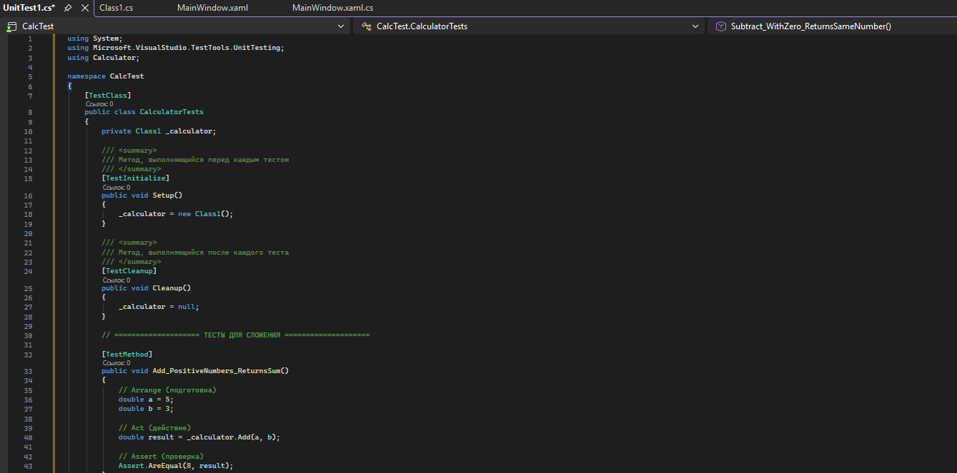
Рисунок 14 – Код класса модульных тестов CalculatorTests
Каждый тест построен по схеме Arrange – Act – Assert: подготовка исходных данных, вызов проверяемого метода и сравнение результата с ожидаемым значением с помощью Assert.AreEqual. Тесты, проверяющие ошибочные ситуации, помечены атрибутом [ExpectedException] и считаются пройденными, только если метод выбросил исключение нужного типа. Распределение тестов по группам приведено в таблице 3.
Таблица 3 – Состав модульных тестов
Группа | Кол-во | Что проверяется
Сложение | 4 | Положительные, отрицательные, дробные числа, сложение с нулём
Вычитание | 4 | Положительные, отрицательные, дробные числа, вычитание нуля
Умножение | 5 | Числа разных знаков, дробные числа, умножение на ноль
Деление | 5 | Числа разных знаков, дробный результат, деление на ноль (исключение)
Возведение в степень | 8 | Целая, нулевая и дробная степень, отрицательное основание, ошибки для (−4)^0,5 и 0⁰
Комбинированные операции | 3 | Последовательное выполнение нескольких операций
Точность вычислений | 2 | Периодическая дробь 1/3 с точностью 10⁻¹⁰, большие числа
Итого | 31

9 Запуск тестирования
Тесты запускаются через меню «Тест» → «Запуск всех тестов» или сочетанием клавиш Ctrl+R, A (рисунок 15).
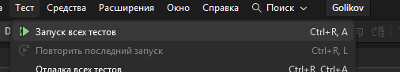
Рисунок 15 – Запуск всех тестов из меню «Тест»
Результаты отображаются в окне «Обозреватель тестов» (рисунок 16). Все 31 тест проекта CalcTest пройдены успешно, ошибок нет, общее время выполнения составило около 6 мс.
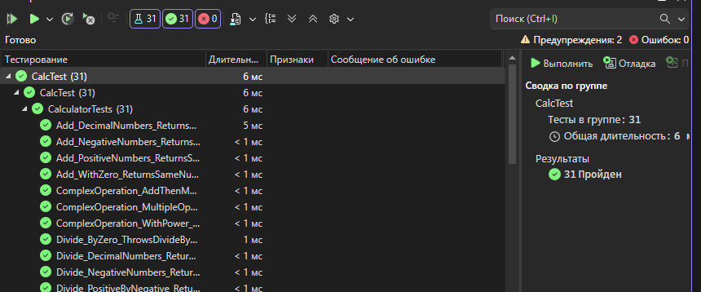
Рисунок 16 – Результаты выполнения модульных тестов в обозревателе тестов

ЗАКЛЮЧЕНИЕ
В ходе выполнения работы было разработано приложение «Калькулятор» с графическим интерфейсом на технологии WPF. В процессе разработки была реализована архитектура, разделяющая логику вычислений и пользовательский интерфейс: библиотека классов Calculator содержит все арифметические операции (сложение, вычитание, умножение, деление, возведение в степень) и обработку исключительных ситуаций, таких как деление на ноль или некорректное возведение в степень, а WPF-приложение Golikov обеспечивает удобный интерфейс для взаимодействия с пользователем.
Графический интерфейс включает все необходимые элементы: поле для ввода чисел и отображения результатов, цифровые кнопки от 0 до 9, кнопки арифметических операций, десятичную точку, кнопку очистки «C», а также кнопку вычисления результата «=». Ошибки вычислений не приводят к аварийному завершению программы, а выводятся пользователю в виде сообщения.
Для проверки корректности работы библиотеки вычислений были разработаны модульные тесты с использованием фреймворка MSTest. Проект тестов CalcTest содержит 31 тестовый метод, покрывающий все основные сценарии использования: корректное выполнение операций с положительными, отрицательными и дробными числами, обработку граничных случаев (деление на ноль, нулевая степень, отрицательное основание с дробной степенью), а также комбинированные операции. Все тесты успешно проходят, что подтверждает правильность реализации арифметической логики.
Все три проекта — Calculator, Golikov и CalcTest — входят в одно решение и хранятся в одном репозитории, поэтому решение собирается сразу после клонирования без дополнительных действий.

